【タイトル】
全国労働金庫協会が提供する東日本大震災10周年ドキュメンタリー番組
「ふるさとが歌える その日まで」放送のご案内
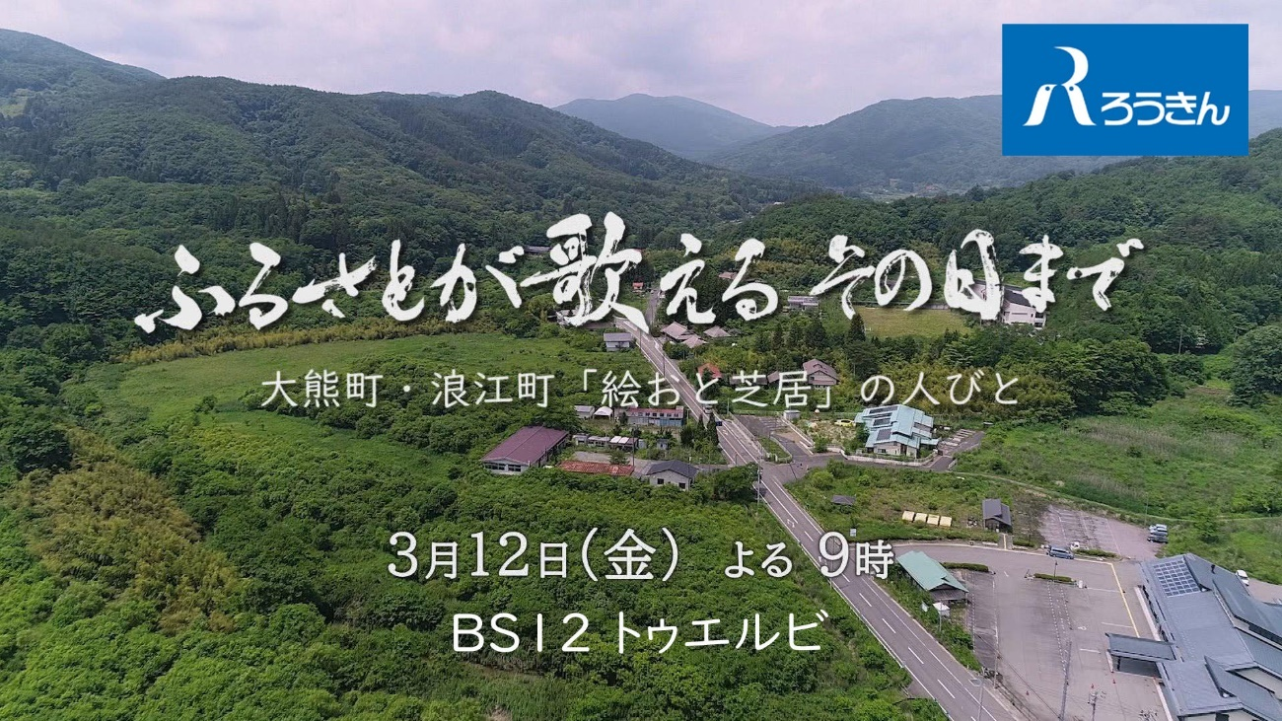

【本文】
2021年3月12日（金）21:00～22:00
BS12トゥエルビ「ふるさとが歌える その日まで」
※番組紹介CMはこちら

東日本大震災で被災した福島県浪江町と大熊町の住民の体験を、「絵おと芝居」で伝え続けてきた活動記録とともに、ふるさとを失った人々の今と未来を描く。

＊＊＊

全国労働金庫協会は、「絵おと芝居」の活動を労働金庫連合会が支援してきたことを機に、上記番組を単独スポンサーとして放送します。
被災者支援をはじめとする多くの支援活動は、ろうきんが設立当初から行っている現代のSDGsにつながる取組みです。
１時間の番組内では、こうしたろうきんの歴史やSDGsについてのCMも放送予定ですので、ぜひご覧ください。

～絵おと芝居とは～
東日本大震災、原発事故直後から立ち入り禁止区域に指定された福島県浪江町と大熊町。
故郷で暮らす術を失った人々が、底知れぬ喪失感の中から立ち上がり、悲痛な体験談と生まれ育った土地への想いを自らの声で伝えるため、デジタル画像も駆使した紙芝居と音楽の生演奏によって伝える活動。
絵おと芝居のメンバーは、農家、民生委員、歌手から高校生まで様々で、現在の活動人数は30～40人。170本を超える演目のうち70本以上が被災体験の実話となっており、当人たち自身が朗読劇で演じるかつてない試みの作品です。

～ろうきんと絵おと芝居の関わり～
労働金庫連合会では、東日本大震災の被災者支援活動の取組みとして、被災地支援団体との連携による復興支援活動に取り組んでおり、2015年に開催した復興支援事業「ふくしま被災地まち物語 東京7ＤＡＹＳ」を機に、職員向けの上映会を行ったり、2017年～2020年都内で行われた「絵おと芝居」の公演を複数支援しています。

